БЕЛОРУССКИЙ ГОСУДАРСТВЕННЫЙ УНИВЕРСИТЕТ

Факультет прикладной математики и информатики

Лабораторная работа № 4

Интерполирование при равноотстоящих узлах

Вариант 14

Выполнила

Терлиженко Ирина
2 курс 3 группа

Преподаватель

Будник А.М.

Постановка задачи
Даны значения функции 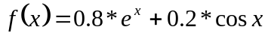 в равноотстоящих узлах интерполирования.
1) 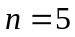
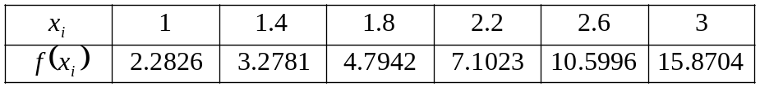
2) 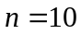
- Построить многочлены Ньютона для интерполирования в начале и в конце таблицы, многочлены Ньютона – Стирлинга и Ньютона – Бесселя для интерполирования в середине таблицы по значениям функции в заданных равноотстоящих узлах.
- Вычислить значение 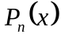 в точках 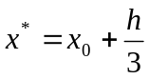, 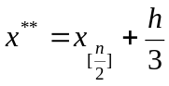, 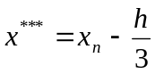, 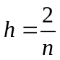.
- Провести анализ результатов.
Теория

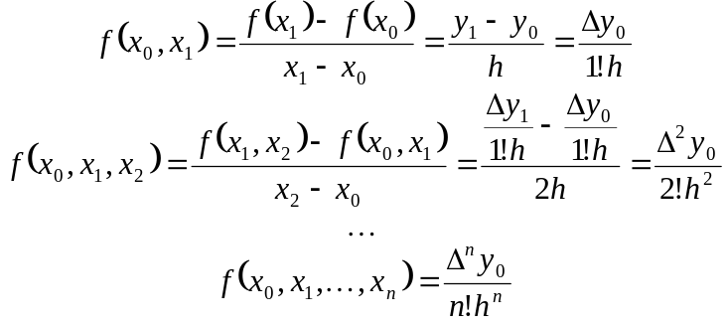

Пусть близка к . Положим 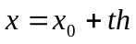. Узлы интерполирования расположим в следующем порядке: 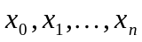.

.

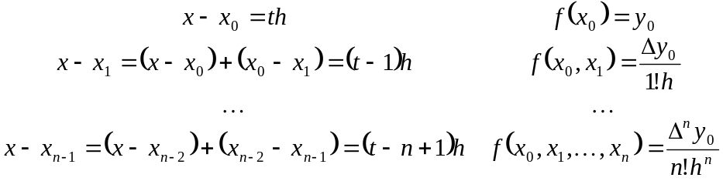

Многочлен примет вид
(1)
(1) – многочлен Ньютона для интерполирования в начале таблицы.
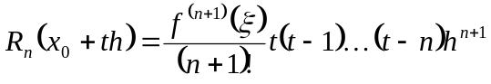.

Пусть близка к 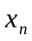. Положим 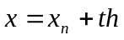. Узлы интерполирования расположим в следующем порядке: 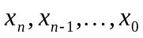.

.

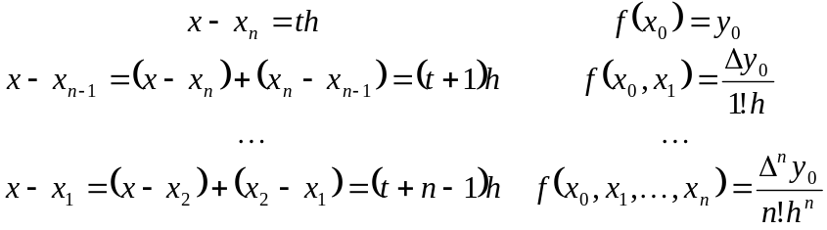

(2)
(2) – многочлен Ньютона для интерполирования в конце таблицы.
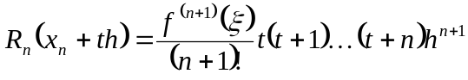.

Пусть количество узлов равно 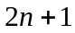 и близка к . Положим . Узлы интерполирования расположим в следующем порядке: 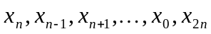.

.

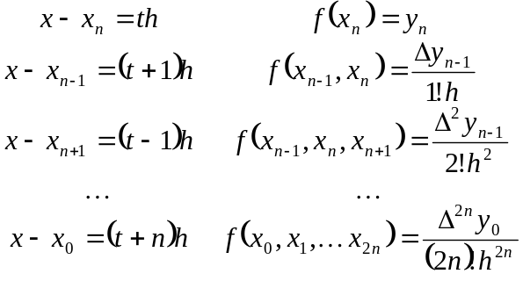

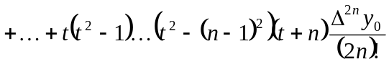 (3)
(3) – многочлен Ньютона – Стирлинга для интерполирования в середине таблицы.
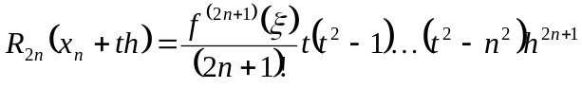.

Пусть количество узлов равно 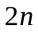 и 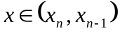. Положим . Узлы интерполирования расположим в следующем порядке: 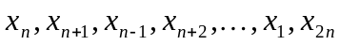.

.

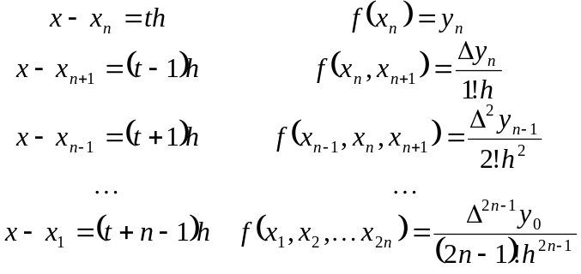

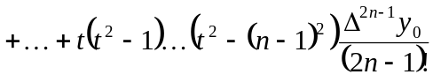 (4)
(4) – многочлен Ньютона – Бесселя для интерполирования в середине таблицы.
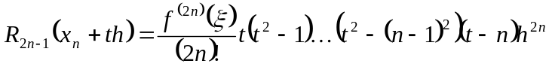.

Листинг

Формирование таблицы конечных разностей.

template <typename T>
void createMatrix (int n, T** kr, T* fx)
{
for (int i = 0; i <= n; ++i)
kr[i][0] = fx[i];
for (int j = 1; j <= n; ++j)
for (int i = 0; i <= n - j; ++i)
kr[i][j] = (kr[i+1][j-1] - kr[i][j-1]);
}

Вычисление многочлена Ньютона для начала таблицы.

template <typename T>
T beginning (T x, int n, T** kr, T xfirst, T h)
{
T t = (x - xfirst) / h;
T res = kr[0][0];
T mul = t;
for (int i = 1; i <= n; ++i)
{
res += (kr[0][i] * mul);
mul *= ((t - i) / (i + 1));
}
return res;
}

Вычисление многочлена Ньютона - Стирлинга для середины таблицы.

template <typename T>
T NewtonStirling (T x, int n, T** kr, T* xn, T h)
{
int midindex = n / 2;
T t = (x - xn[midindex]) / h;
T res = kr[midindex][0];
T mul = t;
for (int i = 1; i <= midindex; ++i)
{
res += (kr[midindex-i][2*i-1] * mul);
mul *= ((t + i) / (2 * i));
res += (kr[midindex-i][2*i] * mul);
mul *= ((t - i) / (2 * i + 1));
}
return res;
}

Вычисление многочлена Ньютона - Бесселя для середины таблицы.

template <typename T>
T NewtonBessel (T x, int n, T** kr, T* xn, T h)
{
int midindex = n / 2;
T t = (x - xn[midindex]) / h;
T res = 0;
T mul = 1;
for (int i = 0; i <= midindex; ++i)
{
res += (kr[midindex-i][2*i] * mul);
mul *= ((t + i) / (2 * i + 1));
res += (kr[midindex-i][2*i+1] * mul);
mul *= ((t - i - 1) / (2 * i + 2));
}
return res;
}

Вычисление многочлена Ньютона для конца таблицы.

template <typename T>
T ending (T x, int n, T** kr, T xlast, T h)
{
T t = (x - xlast) / h;
T res = kr[n][0];
T mul = t;
for (int i = 1; i <= n; ++i)
{
res += (kr[n-i][i] * mul);
mul *= ((t + i) / (i + 1));
}
return res;
}

Вычисление истинной погрешности.

template <typename T>
T findRealResidual (T x, T px)
{
return f(x) - px;
}

Результаты

1)

Таблица конечных разностей.

2.28269 0.995467 0.520657 0.271252 0.126108 0.060779
3.27815 1.51612 0.791909 0.39736 0.186887
4.79428 2.30803 1.18927 0.584247
7.10231 3.4973 1.77352
10.5996 5.27082
15.8704

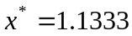, 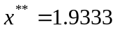, 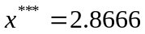.

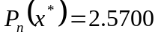, 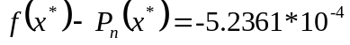
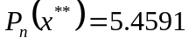, 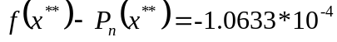
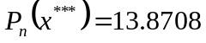, 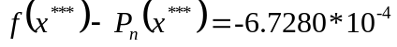

2)

Таблица конечных разностей.

2.28269 0.445879 0.103709 0.0251352 0.00527939 0.0010936 2.56513e-4 5.922e-5 1.24411e-5 2.68446e-6 6.23863e-7
2.72857 0.549588 0.128844 0.0304146 0.00637299 0.00135011 3.15733e-4 7.16611e-5 1.51256e-5 3.30832e-6
3.27815 0.678433 0.159259 0.0367876 0.00772311 0.00166585 3.87394e-4 8.67867e-5 1.84339e-5
3.95659 0.837692 0.196046 0.0445107 0.00938895 0.00205324 4.74181e-4 1.05221e-4
4.79428 1.03374 0.240557 0.0538996 0.0114422 0.00252742 5.79402e-4
5.82802 1.2743 0.294457 0.0653418 0.0139696 0.00310682
7.10231 1.56875 0.359799 0.0793114 0.0170764
8.67106 1.92855 0.43911 0.0963879
10.5996 2.36766 0.535498
12.9673 2.90316
15.8704

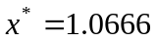, 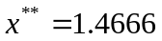, 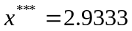.

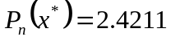, 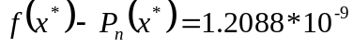
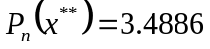, 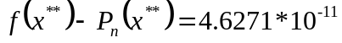
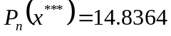, 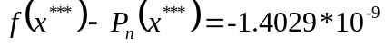

Интерполяция с применением данных формул даёт более точный результат, чем с использованием многочлена Ньютона без учёта расположения узлов и точек, в которых необходимо узнать значение функции.

